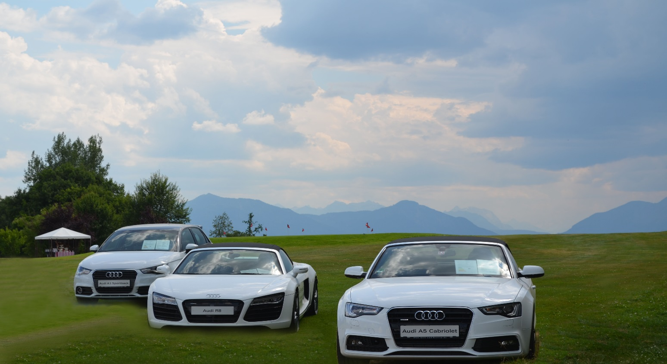



**- Audi Cup**

**am Mittwoch, den 22. Juli 2015**

**zum Auftakt der Offenen Golfwoche in Beuerberg**

Spielmodus Einzel nach Stableford Höchstvorgabe - 36,0

Klassen und Preise 2 Brutto, Klasse A 2 Netto, Klasse B C D je 3 Netto

Sonderpreise \*R1 SPORTS-CLUB.DE

Startgeschenke \*PUMA “Socks & Underwear”

**Verlosung eines Aufenthalts in Costa Navarino**

7 Übernachtungen im  Deluxe Doppelzimmer, Garden View,

The Westin Resort Costa Navarino, für 2 Personen inklusive Frühstücksbuffet und 4 Green Fee pro Person

Programm

ab 06.30 Uhr Frühstücksbüffet auf der Terrasse

ab 07.30 Uhr Start von Tee 1 und Tee 10

Verpflegung an Loch 6 und 12

ab 12.00 Uhr Lunchbüffet

ab 13.00 Uhr Start von Tee 1 und Tee 10

ab 14.00 Uhr Schlägerputzservice von Givenchy LVMH

ab 15.30 Uhr Beautyprogramm und Massagen

National Make Up Artist von Givenchy LVMH

ab 18.00 Uhr Cocktails und Aporo an der Bar

ab 19.30 Uhr Grillade und Büffet

ca. 20.30 Uhr Siegerehrung und Players Night

mit den DJs “Banks & Rawdriguez“

Dresscode: Ladies in Red – Men in Black & White

CoSponsoren

R1 SportsClub Gold_CMYK